Java程序设计
小组任务2
2016年秋季

答辩报告

小组名称：浩·斐
小组成员：苑浩
设计题目：Sink the DotCom GUI

Sink the DotCom游戏
游戏规则:
• 以最小的猜测次数打掉计算机所安排的网站（如下图所示，网站名字占据 3 个连续的方格）
• 程序启动后，计算机会在虚拟的 7×7 方格上安排 3 个网站。安排完成后，游戏会要求你开始猜坐标
• 计算机提示你输入所猜测的位置，你可以输入“A3”、“ C5”等。计算机会反馈给你命中“Hit”，没中 “Miss”或击沉“Sunk”等回应。当你清完所有的网站时，游戏会列出你的分数并结束。
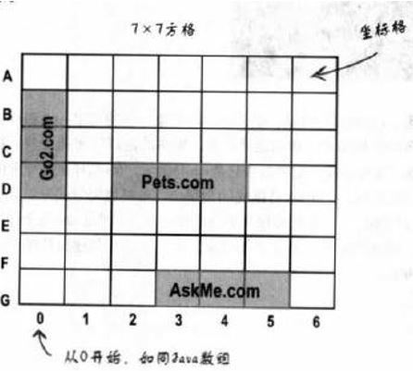

问题分析：
判断点击的坐标位置是否与生成的坐标位置相同，根据不同情况反馈不同信息。最多32次机会，如果32次前猜中三个网站的坐标，胜利并结束程序，如果32次未猜中，失败并结束。

解决方案：
生成一个7*7方格，将3个网站分别放在3个坐标中。判断点击位置，并返回点击的坐标位置，判断点击的坐标位置是否为生成或设置的坐标位置。根据不同情况不同情况发出不同声音。如果32次仍未猜中全部三个网址9个坐标，则失败并结束程序，如果在32次内猜中，胜利并结束程序。
算法设计：
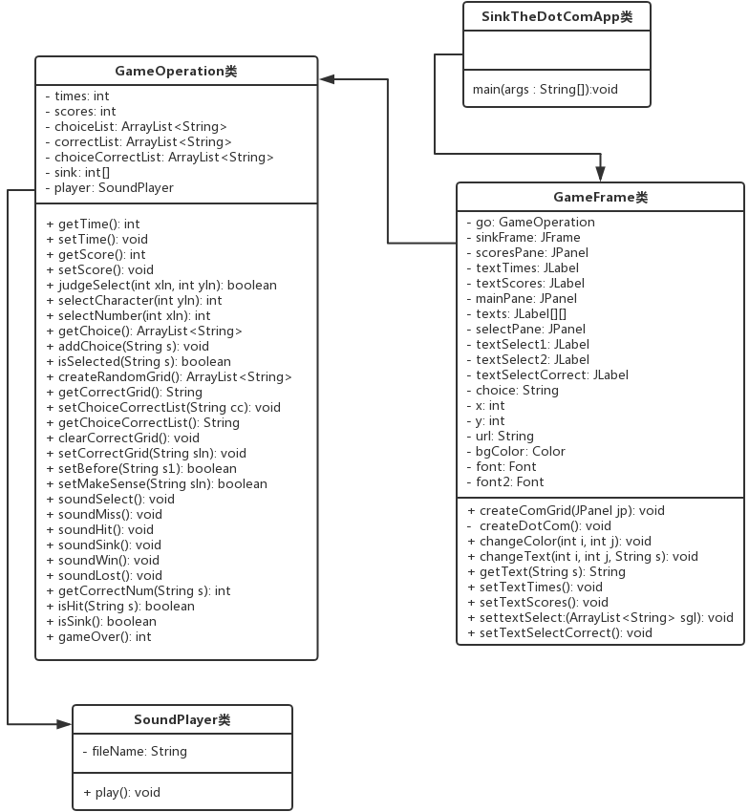
UML：

编程实现：
见附件：
groupAssignment2\SinkTheDotComApp.java
groupAssignment2\GameFrame.java
groupAssignment2\GameOperation.java
groupAssignment2\SoundPlayer.java
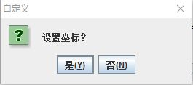
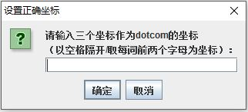
结果分析：

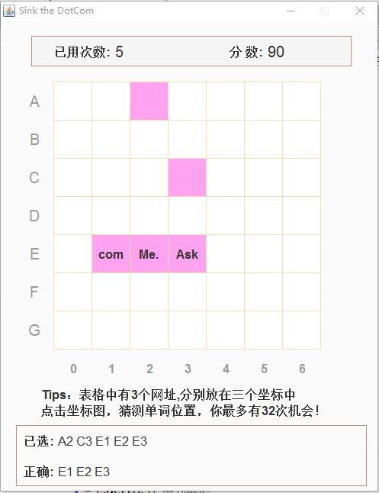
满足题目要求。
总结体会：
第一次使用GUI做程序，在这个过程中出现了很多问题，基本都是网上搜资料解决的。
其中声音文件折腾的时间最长，问过学长，他跟我说了一种方法但要在把声音文件改成mid格式，觉得不太适合，在网上找了一些例子，解决了用wav格式播放的问题。
虽然这个游戏逻辑上没有太大问题了，但在一些细节上，比如方法的分类，功能的实现方式等，前路漫漫啊~keep going~

